Informativo sobre o conteúdo das páginas AVSEC
O presente informativo visa auxiliar os diversos regulados da ANAC em termos de AVSEC (Operadores de aeródromo, operadores aéreos, centros de instrução e profissionais AVSEC) no uso e consulta das diversas páginas AVSEC. Ao serem citadas as páginas, serão apresentadas figuras com telas do site a que se referem as informações.
- Página AVSEC principal:

A página AVSEC principal pode ser consultada através do seguinte link: http://www.anac.gov.br/assuntos/setor-regulado/aerodromos/avsec

Na parte inferior da página, a Agência eventualmente disponibiliza avisos aos regulados, com a finalidade de apresentar a existência de informações, eventos ou trabalhos desenvolvidos pela ANAC.

  - Operador Aeroportuário:

Na página destinada aos Operadores Aeroportuários são apresentadas as principais informações referentes ao Programa de Segurança Aeroportuária (PSA), cadastramento do Responsável pela AVSEC do aeroporto, operação de voo comercial regular, regulamentações aplicáveis, downloads e informações de contato com a ANAC.
Há informações de boas práticas, como a estrutura de pastas e arquivos para gravação do PSA em mídia digital que estão presentes apenas no site da ANAC, servindo de modelo aos operadores aeroportuários.
  - Operador Aéreo:

Em relação aos operadores aéreos, na página AVSEC há informações relativas à atualização normativa, cadastro de profissionais, certificação AVSEC do operador aéreo, medidas adicionais de segurança e procedimentos alternativos, ratificação da certificação de expedidor reconhecido, processo de outorga de concessão de exploração de serviço de transporte aéreo público e informações destinadas às empresas aéreas estrangeiras que desejem habilitar-se para a realização de voos não regulares.
As informações presentes na página possibilitam que os profissionais de operadores aéreos estejam atualizados sobre mudanças normativas e inteirados sobre suas responsabilidades.
  - Centro de Instrução AVSEC:
Na página de Centros de Instrução AVSEC podem ser encontradas as principais informações referentes aos centros de instrução AVSEC: relação de centros autorizados a funcionar, transição entre a resolução ANAC nº 63/2008 e o RBAC nº 110, cursos e certificações AVSEC, processo de autorização e demais informações acerca do processo.
  - Instrutor AVSEC:

As principais informações referentes à certificação de instrutores AVSEC, incluindo o Edital e eventuais retificações.

  - Legislação AVSEC:

Na página relativa à Legislação AVSEC, podem ser encontradas as diversas normas que regem a AVSEC no Brasil, com seus respectivos links. Além disso, há um link para a página que instrui como pode ser realizada a solicitação de acesso às informações restritas de AVSEC.
A página é constantemente atualizada, e caso o regulado note alguma informação faltante ou desatualizada, pede-se que seja feito o contato através do e-mail gtca.gsac@anac.gov.br.

  - Site AVSEC:

O Site AVSEC apresenta três finalidades principais:
    - Consulta Habilitações

No menu à esquerda, acessando a parte de consulta habilitações, basta introduzir o CPF que as habilitações podem ser checadas, incluindo validades.
Exemplo:
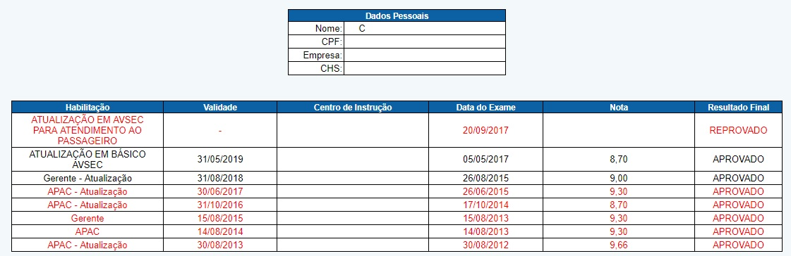
    - DSAC

Há uma parte do Site AVSEC destinada ao envio de Documento de Segurança da Aviação Civil (DSAC) à ANAC.
    - Operacionalização de centros de instrução

No site AVSEC são inseridas todas as informações a respeito das turmas de cursos AVSEC: alunos, instrutores, datas, localidades, notas, frequência, etc. Apenas o Responsável Técnico do Centro de Instrução possui login e senha, podendo realizar o cadastramento e alteração de informações.

  - Acesso à informação restrita:

Na página de acesso à informação restrita de AVSEC, são apresentadas informações sobre o que é uma ISA, como solicitar o acesso e quem pode solicitar tal acesso e a responsabilidade de proteção do acesso.

- Disposições finais:

Por fim, a ANAC reforça a importância do acesso regular aos diversos sites apresentados neste documento, facilitando a comunicação entre ANAC e regulados e a transparência na divulgação de informações. Destaca-se ainda a importância de que os regulados façam sugestões para a inclusão de informações, esclarecimentos adicionais no site, ou mesmo a realização de atualizações das páginas AVSEC, através do e-mail gtca.gsac@anac.gov.br.

